Abstract
相较于主要专注于音乐与决策的即时关系而非内部认知变量的既有研究，本研究以51名中国成年参与者为研究对象，探究了不同音乐情绪维度对决策自信这一内部认知状态的影响，发现决策时的高唤醒度音乐可提高即时自信和决策后无音乐环境的自信稳定性，而效价、喜爱度、熟悉度则无显著效应。文中还提出了研究结果对未来研究的启示及理论和应用意义。
关键词：音乐、决策、自信
- Introduction and Literature Review
在现代生活中，音乐几乎无处不在。人们不仅常在工作和学习时主动收听音乐，也在商场、餐厅等场景中被动地接受音乐。在诸如此类的活动中，人们都需要在背景音乐中进行一系列决策行为。因此探索和分析音乐对决策行为的影响具有相当的应用意义，是近年来的研究热点之一。
已有研究表明，商场可以通过播放特定种类的音乐来提升客流量（No. 6, Milliman, Ronald E.）或让客户选择价格更高的产品(No. 7, Areni, Charles S; Kim, David)；餐厅可以播放适当的背景音乐来让顾客消费更多的食物与饮料（No. 8, Caldwell, Clare; Hibbert, Sally A.）。特别地，快节奏音乐会改变人们的驾驶行为并提高驾驶风险（No. 24）、在赌博行为中加快下注速度（No. 26）。
然而，尽管音乐确实会对上述具体的决策行为造成影响，但目前的研究在评估和量化音乐对决策行为的某些关键指标（准确率和决策速度）上遇到了阻力。一方面，关于准确率，（No. 3, Day, Rong-Fuh ; Lin, Chien-Huang ; Huang, Wen-Hung ; Chuang, Sheng-Hsiung）发现快节奏音乐相比慢节奏音乐人们在困难任务中的准确率提高，而简单任务的准确率维持不变；(No. 13, Xiao, Rong ; Liu, Cuihong ; Chen, Jiejia ; Chen, Jie)观察到快节奏音乐让Go和No-Go试验的准确率均降低；（No. 4, Dorsa Kafili & AnnMarie Brennan）则发现无论何种音乐都会让决策准确率降低。而另一方面，关于决策速度，一部分研究观察到快节奏音乐会缩短反应时，加快决策速度（No. 4），而另一部分则测得快节奏音乐对决策速度没有显著影响（No. 21）。
严格来说，这些差异并不一定意味着矛盾，它们可能是由于音乐材料，任务类型与难度，以及外部因素等不同原因导致的。但关键在于，虽然研究者常将这些结果解释为音乐带来的认知过程差异，如决策策略（No. 3）和心理状态（No. 4），却并未直接测量这些内部指标。在这种简单地将不同类型的音乐条件作为输入，观测输出的各项决策行为和指标，却不测量作为中间媒介的认知过程的“黑箱”模式下，如果要真正了解音乐对决策行为带来的影响，就必须为所有音乐、任务，以及外部因素分别建立一一对应的映射关系，不仅在实践中无法实现，且无益于回答音乐是通过怎样的内部认知过程影响到外在决策表现的问题。
因此，本研究着重关注情绪和信心这两个关键认知指标，因为它们与音乐（No. 9 Blood, Anne J. ; Zatorre, Robert J., No. 10 Salimpoor, Valorie et.al, No. 11 Ferreri, Laur et.al）和决策行为（No. 29, No.32）密切相关；特别地，较快的音乐节奏通常能带来更高的唤醒度（No. 33, No. 34, No. 35）。本研究不再以节奏这一单一变量来近似音乐的唤醒度，而是要求参与者通过唤醒度、效价、喜爱度、熟悉度的多元情绪维度来评估音乐；同时，由于人们常在音乐环境下做各种决策，却在安静环境下重新反思甚至改变原有决定，例如在商场（音乐环境）里冲动购买的物品，回到家中（安静环境）发现并不想要，所以本研究同时观测音乐环境下的即时自信与后续安静环境下的信心稳定性，而这在上述研究中都未作评估。
综上所述，目前的研究存在以下空白：第一，大多以节奏等客观条件操纵音乐，而不是以多种情绪维度作为主观上的考量；第二，大多仅通过决策准确度和速度来推测内部认知状态，而不是直接测量决策自信这一关键认知指标；第三，对决策后续无音乐环境的信心稳定性未作评估。基于此，本研究的问题是：
- 不同主观情绪维度（唤醒度、效价、喜爱度、熟悉度）古典乐器乐对决策即时自信度有何影响？
- 在决策后的无音乐环境中，其自信度的稳定性与决策时的音乐情绪维度有何关联？

- Methods
  - 参与者
51名不同地域与文化程度的中国成年参与者（19名女性和32名男性，年龄分布为18至55周岁）以线上实验的形式参与了本项研究。每名参与者获得了人民币10元的奖励以鼓励他们认真参与实验。
  - 数据收集
    - 音乐
音乐材料包含按唤醒度和效价二维预分类的4类具有代表性的古典器乐作品，每类1首钢琴曲1首管弦乐作品，共8首乐曲。所有曲目均来源于共有领域，并被测量了节奏(BPM)，且做了响度标准化处理以确保响度一致。部分曲目进行了剪辑和变速处理以强化其情绪特征。实验中随机在每一类中挑选一首作为音乐刺激，并额外添加一种无音乐条件，共5种刺激方式。
    - 试题
实验分为4个部分。
第一部分收集了参与者的人口学信息，如性别与年龄组。
第二部分是答题环节。题库为10题选择题，包含具有正确答案的客观题（如物理学与数学习题）和主观题（如道德问题、美学问题），其中部分题目改编自先前研究(No.3)。按每2题和1种音乐刺激随机分组后，参与者被要求在不同音乐条件下回答这些试题。程序会记录参与者的答案正确与否（若是客观题）和反应时间，并让参与者在回答每一道试题后使用李克特量表以1至5分评估当前的自信度。
第三部分是追问环节。在无音乐环境下，程序会释放出与参与者部分原答案相悖的不利条件，重新用李克特量表让参与者以1至5分评估对原答案的自信度，并询问参与者是否希望重新修改答案；同时记录反应时间。如果参与者的某一客观题回答正确则会跳过该题的追问部分。
第四部分使用李克特量表让参与者按主观体验以1至5分分别评估音乐的唤醒度、效价、熟悉度、喜爱度。
    - 数据分析：
所有统计分析均在 R 中完成（使用 lme4、lmerTest 等套件）。首先将各被试的试次记录、音乐主观评分、人口学信息及曲目节奏（BPM）合并为 trial-level 数据集，并据此得到即时自信、追问信心、自信是否下降以及是否改变答案等指标；音乐的唤醒度、效价、喜爱度、熟悉度评分及节奏均标准化为 z 分数。
本研究主要使用线性及二元逻辑混合效应模型分析数据，此类模型也被应用于同类研究(No. 4)。首先在有音乐的试次中，以主观唤醒度为因变量、节奏 z 分数为固定效应，参与者和曲目为随机截距，拟合线性混合效应模型，以检验快节奏是否对应更高唤醒度。随后，为回答研究问题 1 和 2，分别以即时自信、追问信心、自信是否下降和是否改变答案为因变量，音乐有/无或四个音乐情绪维度为固定效应，参与者与题目编号为随机效应，采用线性或二元逻辑混合效应模型进行分析。显著性水平设定为$p= 0.05$.
- Results
  - 操弄检验：节奏与主观唤醒度
在线性混合效应模型中，音乐节奏的z分数显著正向预测主观唤醒度，节奏每提高 1 个标准差，唤醒度评分平均提高约 0.45 分（$b=0.4498, p=0.0192$，见表1，也见图1）。这说明在本研究中快节奏音乐确实被体验为更高唤醒度，节奏操弄成功。
表1
Manipulation check：节奏预测主观唤醒度
预测变量 | b | SE | df | t | p
截距 | 3.2355 | 0.1555 | 8.3972 | 20.806 | <0.001
节奏 | 0.4498* | 0.1409 | 5.9025 | 3.192 | 0.0192
Note. 基于有音乐条件下的试次(共408个观测点)。自变量为标准化后的音乐节奏，因变量为该音乐片段被参与者评估的1至5分唤醒度评分。截距行代表基线条件（平均节奏）。b = Unstandardized Coefficient，表示自变量每改变1个单位时，因变量平均改变多少单位；SE = Standard Error, 表示回归系数估计值的不稳定程度；df = 用 Satterthwaite 方法近似得到的自由度，表示在统计模型中可用于估计参数的有效信息量；t = t-statistic，用于衡量b相对于SE的大小（t=b/SE）；p = p-value，表示在原假设为真（b=0）的情况下，观察到当前或更极端统计结果的概率。显著性标记(***: p < 0.001, **: p < 0.01, *: p < 0.05, †: p < 0.1)仅适用于自变量，截距不添加显著性标记。
图1
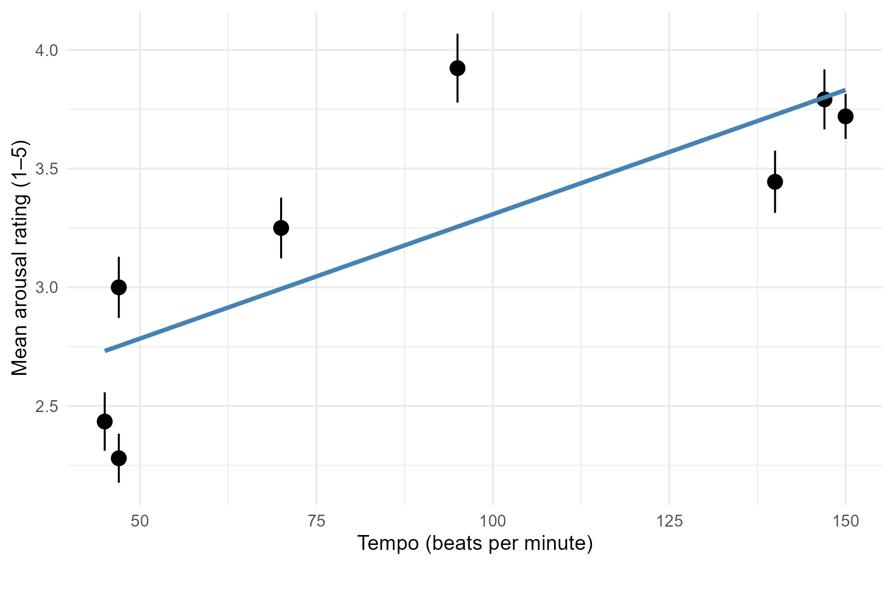
Note.图中的拟合线为基于标准化预测变量的线性混合效应模型结果回映射到原始量表后的预测值；为便于解读，使用原始变量而不是模型中的标准化后的变量呈现标尺。
  - 不同情绪维度的音乐对即时自信的影响
二元逻辑混合效应模型显示，有音乐与无音乐条件对即时自信无显著差异（$p=0.307$，见表2）。
而仅对有音乐的试次应用线性混合效应模型表明，四个音乐情绪维度中只有唤醒度与即时自信呈边缘显著的正向关联（$b=0.11197,p=0.0618$），即唤醒度每增加一个标准差，即时自信提高约0.11分，见图2；效价、喜爱度和熟悉度的效应均不显著（ps > 0.11）。详细数据见表3。
表2
即时自信：有音乐 vs. 无音乐
Predictor | b | SE | df | t | p
Intercept | 3.9062 | 0.1440 | 42.2131 | 27.130 | <0.001
Music present | -0.1107 | 0.1083 | 451.0496 | -1.022 | 0.307
Note. 基于全部试次(共510观测点)。自变量为音乐条件（记有音乐为1，无音乐为0），因变量为参与者在每道题作答后的1至5分即时自信评分。截距行代表基线条件（无音乐）。其余说明同表1。
表3
即时自信：音乐情绪维度
Predictor | b | SE | df | t | p
Intercept | 3.79189 | 0.11513 | 17.63012 | 32.936 | < 0.001
Arousal | 0.11197† | 0.05979 | 400.76236 | 1.873 | 0.0618
Valence | -0.01506 | 0.07987 | 396.50468 | -0.189 | 0.8505
Liking | 0.02542 | 0.08159 | 398.91258 | 0.312 | 0.7556
Familiarity | -0.10613 | 0.06778 | 370.42060 | -1.566 | 0.1182
Note. 基于有音乐条件下的试次(共408个观测点)。自变量为标准化后的参与者评估的音乐唤醒度，效价，喜爱度和熟悉度1至5分评分，因变量为参与者在每道题作答后的1至5分即时自信评分。截距行代表基线条件（唤醒度、效价、喜爱度、熟悉度均为平均水平）。其余说明同表1。
图2
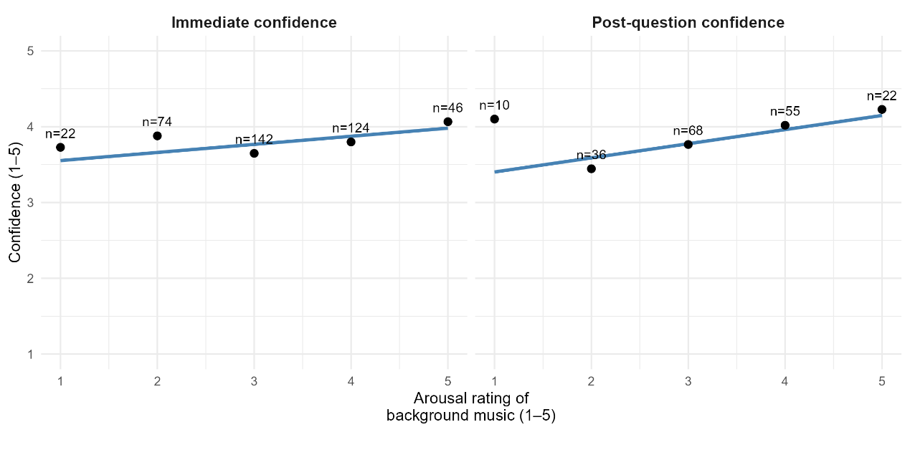
Note. 图中的拟合线为基于标准化预测变量的线性混合效应模型结果回映射到原始量表后的预测值;为便于解读，使用原始变量而不是模型中的标准化后的变量呈现。n代表观测点数量。

  - 不同情绪维度的音乐对自信稳定性的影响
在追问阶段（无音乐环境），线性混合效应模型表明决策时音乐的唤醒度与参与者对原答案的信心表现出显著的正相关关系（$b=0.19520, p=0.0187$，见表4，也见图2），即唤醒度每提升1个标准差，追问时信心提升约0.20分；同时，二元逻辑混合模型进一步显示，随着唤醒度提高，自信下降的赔率显著降低（$b=-0.53206,p=0.0361, OR=0.58739$，即音乐唤醒度每提高1个标准差，自信下降的赔率约为平均水平的0.59倍，见表5），且改答案的概率也呈负向、接近显著的趋势（$b=-0.6405,p=0.06288, OR=0.52703$，即唤醒度每提高 1 个标准差，改答案的赔率约为平均水平的0.53倍，见表6），见图3。这些结果都相互验证，决策时的高唤醒度音乐可令决策后的信心更高、更稳定，且更容易坚持最初的决策；而效价、喜爱度和熟悉度均未显示可靠效应（见表4，表5，表6）。
表4
追问信心：音乐情绪维度
Predictor | b | SE | df | t | p
Intercept | 3.81932 | 0.22113 | 4.63410 | 17.272 | <0.001
Arousal | 0.19520* | 0.08227 | 176.16095 | 2.373 | 0.0187
Valence | 0.08228 | 0.11833 | 178.48350 | 0.695 | 0.4878
Liking | -0.04993 | 0.11209 | 174.88258 | -0.445 | 0.6566
Familiarity | -0.14803 | 0.09397 | 182.26753 | -1.575 | 0.1169
Note. 基于有音乐且进入追问的试次（共191个观测点）。自变量为标准化后的参与者评估的音乐唤醒度，效价，喜爱度和熟悉度1至5分评分，因变量为参与者在无音乐追问环节时对原答案的1至5分的自信评分。截距行代表基线条件（唤醒度、效价、喜爱度、熟悉度均为平均水平）。其余说明同表1。
表5
自信是否下降：音乐情绪维度
Predictor | b | SE | z | p | OR
Intercept | -1.89724 | 0.42128 | -4.504 | <0.001 | 0.14998
Arousal | -0.53206* | 0.25381 | -2.096 | 0.0361 | 0.58739
Valence | 0.11123 | 0.36974 | 0.301 | 0.7635 | 1.11765
Liking | -0.03694 | 0.33524 | -0.110 | 0.9123 | 0.96373
Familiarity | 0.42524 | 0.28883 | 1.472 | 0.1409 | 1.52996
Note. 基于有音乐且进入追问的试次（共191个观测点）。自变量为标准化后的参与者评估的音乐唤醒度，效价，喜爱度和熟悉度1至5分评分，因变量为追问时自信是否比即时自信下降（记下降为1，未下降为0）。z = Wald z statistic, 可由公式z = b/SE计算得出，用于逻辑回归中检验某个自变量的回归系数是否显著不为0；OR = Odds Ratio, 可由公式${OR= e}^{b}$计算得出，表示自变量每上升 1 个标准差，发生事件（在这里指即时自信下降）的几率（odds）相较于平均水平的倍数，OR>1表示几率增加，OR<1表示几率减少。其余说明同表1。
表6
是否改答案：音乐情绪维度
Predictor | b | SE | z | p | OR
Intercept | -2.8817 | 0.8943 | -3.222 | 0.00127 | 0.05604
Arousal | -0.6405† | 0.3444 | -1.860 | 0.06288 | 0.52703
Valence | -0.5660 | 0.4942 | -1.145 | 0.25207 | 0.56779
Liking | 0.3350 | 0.4636 | 0.723 | 0.46994 | 1.39794
Familiarity | 0.6346 | 0.4013 | 1.581 | 0.11380 | 1.88627
Note. 基于有音乐且进入追问的试次（共191个观测点）。自变量为标准化后的参与者评估的音乐唤醒度，效价，喜爱度和熟悉度1至5分评分，因变量为是否在追问阶段修改原答案（记修改答案为其他选项为1，未修改答案为0）。OR = Odds Ratio, 可由公式${OR= e}^{b}$计算得出，表示自变量每上升 1 个标准差，发生事件（在这里指修改原答案）的几率（odds）相较于平均水平的倍数，OR>1表示几率增加，OR<1表示几率减少。其余说明同表5。
图3
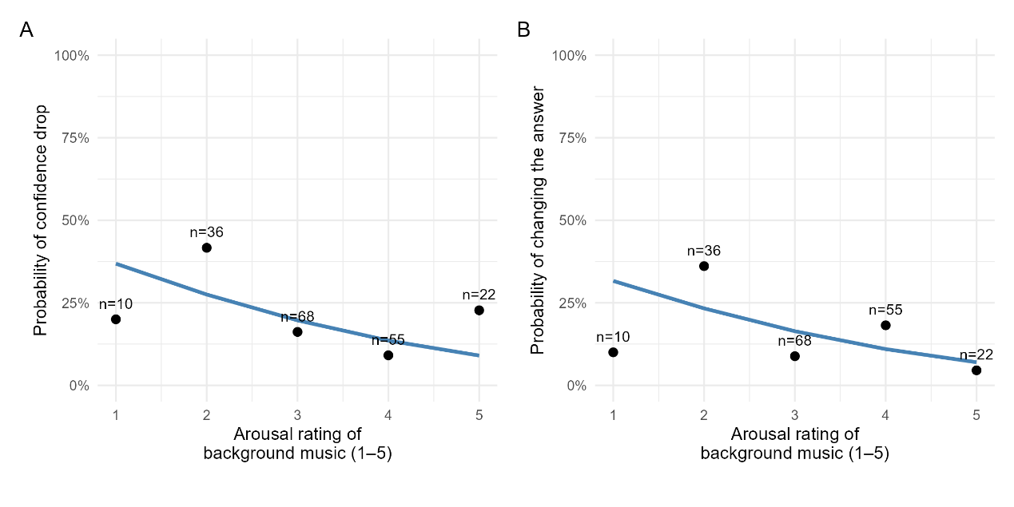
Note. 图中的拟合线为基于标准化预测变量的二元逻辑混合模型结果回映射到原始量表后的预测值；为便于解读，使用原始变量而不是模型中的标准化后的变量呈现标尺。n代表观测点数量。

- Discussion and Conclusion
本研究主要探讨了古典器乐的不同主观情绪维度对决策时的即时自信以及决策后无音乐环境的自信稳定性的影响。结果发现，随着音乐唤醒度的提升，即时自信呈现出边缘显著的正向趋势，而对决策后无音乐环境的自信稳定性则表现出更强烈的正向影响和更稳固的统计学证据；同先前研究一致（No. 33, No. 34, No. 35），本研究也发现主观唤醒度随着音乐节奏变快而稳定提高，这为本研究与既有关于音乐与决策行为的文献创造了可比性。
相较于多数以决策正确率和速度为指标的研究(No. 3, No. 4, No. 13, No. 21)，本研究创造性地关注了音乐对内部认知指标的影响，发现即使音乐并未可靠改变外在作答表现，仍可通过快节奏引发高唤醒度，进而提升主观上的自信，与将音乐视为诱发生理唤醒与奖赏体验的神经影像研究（No. 9, No. 10, No. 11）相吻合。这一发现也可用于解释先前关于快节奏音乐提高驾驶风险（No. 24）并加快加注速度（No. 26）的研究：这些音乐提高了个体对自身行为的主观把握感，从而促使他们做出更冒险的决定。而从情绪携带效应的观点（No. 36, No. 37, No. 38, No. 39）来看，快节奏音乐所激发的高唤醒度和当时形成的较高初始自信，可能以附带情绪的形式被携带至无音乐的追问阶段，因此在后续自信评估与是否更改答案的行为上表现出更强且更稳定的正向影响。
相较之下，音乐的效价、喜爱度与熟悉度在本研究中对即时自信与自信稳定性的影响并不稳定，说明在本研究框架中唤醒度可能是较具诊断性的情绪线索。未来研究可在更广泛的音乐刺激和任务类型下进一步检验其他情绪维度的作用。
在解读本研究的结果时，读者有必要关注某些局限性。第一，部分试题由研究者自行编制，缺乏广泛的信效度验证。第二，线上实验无法充分控制参与者的收听环境与专注程度，可能增加测量误差。第三，音乐刺激集中在古典器乐，未来研究需要针对更多不同类型的音乐进一步研究。第四，样本规模与族群多样性皆有限，未来研究需要在更大、更多元的样本中加以验证。
尽管存在上述限制，本研究在理论与应用层面仍具有若干意义。在理论方面，相较于主要专注于音乐与决策的即时关系的既有研究，本研究着眼于音乐与决策行为的内部机制，以自信这一中间变量为锚点，探究了音乐对决策即时自信和决策后自信稳定性的关系，缩短了分析链条，填补了研究空白。在应用方面，本研究的结果可为多个不同领域的实际应用提供指导：在教育领域，教师可适当利用高唤醒度音乐来培养学习者的自信，从而提高学习的积极性并鼓励其持续坚持与克服挫折；在消费领域，销售人员可利用本研究结果在刺激消费的同时提升长期的顾客信任度，实现长久且稳定的盈利增长。

附录
试题
这里的10题试题编号仅作为题目ID用于统计使用，参与者在答题时按一道带有追问部分的题目和一道无追问部分的题目进行随机分组，以消除题目顺序对结果的影响。试题中用到的图片均来源于共有领域。
- 海盗分金（带有追问部分，是客观题，答案为D）
现在有五个海盗，按照等级从高到低排列为 A、B、C、D、E，A 是船长，E 是等级最低的水手。他们刚刚抢到了一箱 100 枚金币，需要共同决定如何分配。
分配规则如下：由等级最高的海盗提出一个分配方案，例如“A 拿30枚金币，B 拿25枚，C 拿20枚，D拿15枚，E拿10枚”。所有海盗（包括提案者自己）都必须对方案投票，若赞成票达到或超过半数，方案就会被通过，金币按照提案分配；若赞成票不足半数，提案者将被扔进海里，接着由下一位等级最高、幸存的海盗重新提出分配方案。
所有海盗都完全理性，他们的决策遵循这样的优先顺序：首先要保命，其次尽量多拿金币；如果金币数量相同，他们更希望其他海盗死掉。
比如，假设现在只剩下3个海盗C，D和E，他们要分 100 枚金币。此时先由C提出方案，比如“C拿100枚，D拿0枚，E拿0枚”。C投赞成票，D、E投反对票，结果是1票对2票，未过半数，于是C被扔进海里；接下来D和E继续分配这100枚金币：D做出提案“D拿100枚，E拿0枚”，D投赞成票，E投反对票，结果是1票对1票，提案通过（因为赞成票已经达到半数），D拿到100枚金币，E拿到0枚金币。
请思考：在五个海盗（A、B、C、D、E）都理性且完全了解规则的情况下，船长 A 应该如何分配这 100 枚金币，才能既保住性命，又获得尽可能多的金币？

- A：20枚，B：20枚，C：20枚，D：20枚，E：20枚
- A：97枚，B：2枚，C：0枚，D：1枚，E：0枚
- A：90枚，B：4枚，C：3枚，D：2枚，E：1枚
- A：98枚，B：0枚，C：1枚，D：0枚，E：1枚

若参与者未选D选项，则在之后会进入追问部分，追问部分的信息是：
让我们反过来看：
如果只剩下 D 和 E，D 给自己 100 个金币，给 E 0 个。因为 D 有决定权，所以分配达成。
如果只剩下三个人（C、D 和 E），C 知道 D 下轮会给 E 0 个金币，所以 C 这轮给 E 1 个金币，让 E 支持自己以使得提议通过。因此如果剩下三个人，结果是 C：99，D：0，E：1。
如果只剩 B、C、D 和 E，B 知道上述结果。为了避免被扔出去，他只需要给 D 1 个金币，因为他有决定权，只需要 D 的支持就足够了。因此他会提议：B：99，C：0，D：1，E：0。请注意，B：99，C：0，D：0，E：1 的提案并不合理：虽然 E 知道即使把 B 扔出去也不会得到更多金币，但由于海盗更希望其他人被处死，所以 E 仍会选择杀死 B，然后照样可以从 C 的提议中得到 1 个金币。（若要让 E 同意他，就至少要给 E 2 个金币才行，这样 B 自己只能得到 98 个金币，并不划算。）
在五人都在的情形中，A 也会按照类似的逆推逻辑，给出一个既能过半表决、又让自己收益最大的方案。

- 电车难题（带有追问部分，是主观题，无客观答案）
请阅读材料，并选择你认为最合适的一项选项。
有一辆失控的电车正沿着轨道前进。前方主轨道上绑着5个人，支轨上绑着1个人。你站在一个拉杆旁，只要拉下拉杆，电车就会转向支轨。如果你什么都不做，电车将撞死主轨道上的5个人，支轨上的那个人不受影响；如果你拉下拉杆，电车会撞死支轨上的那1个人，但主轨道上的5个人将因此得救。
你会怎么做？
A. 拉下拉杆，让电车转向，牺牲1人救5人。
B. 不拉拉杆，让电车继续前行，撞死5人。

若参与者选A，追问部分的信息是：
你选择了拉下拉杆。虽然你拯救了更多的人，但这一选择意味着你主动决定了一个无辜者的死亡。从某种意义上，你成了直接导致他人死亡的行为者。并且，这种做法可能削弱社会中对个体生命平等价值的尊重，甚至为对少数者的忽视提供正当性。因此，即使结果看似更“好”，你仍可能被内疚感或社会道德谴责困扰，这会让你承担沉重的心理负担。

若参与者选B，追问部分的信息是：:
你选择不拉拉杆。虽然，这样的决定使你避免了亲手造成任何人的死亡，也维护了“不得以人作为手段”的道德原则，但是这种不作为并非真正中立，它意味着你眼看着更多的人走向死亡，却选择袖手旁观。并且，在实际生活中，我们并不总是拒绝以牺牲个体来换取整体的利益。请思考一下，如果不允许为了救五个人而牺牲一个人，那刑法上又凭什么允许为了社会安定而处死杀人犯？你的选择更多地体现了对动机纯洁性的坚持，却在某种程度上忽略了结果的正义与责任。

- 油画问题（带有追问部分，是主观题，无客观答案）
请看下面两幅关于威尼斯大运河的风景画。请你选择你更喜欢的一幅。
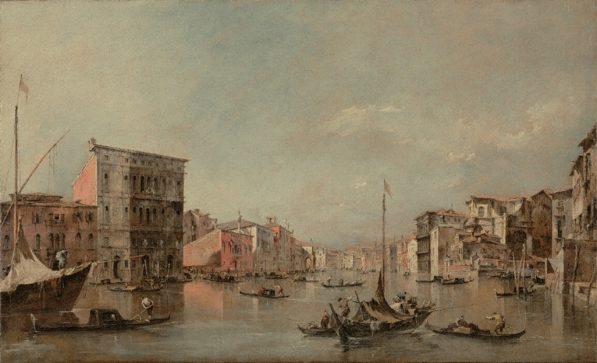
- The Grand Canal in Venice with the Palazzo Bembo
（此幅图片的来源为：https://www.metmuseum.org/art/collection/search/437853）
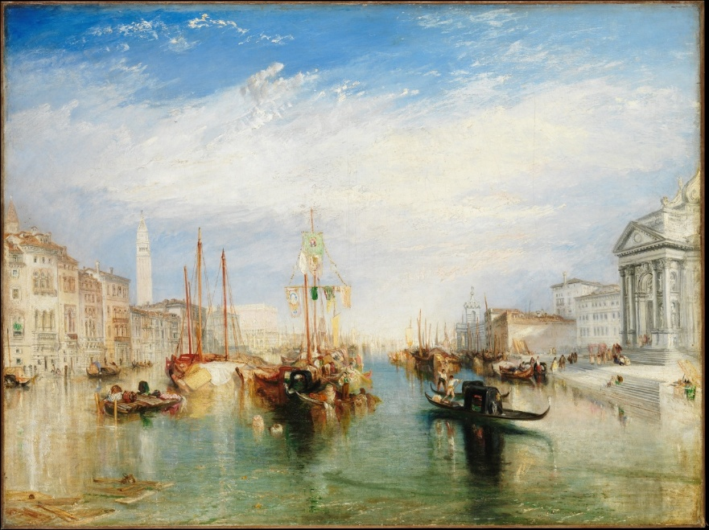
- The Grand Canal, Venice
（此幅图片的来源为：https://www.getty.edu/art/collection/object/1098G3）

若参与者选A，追问部分的信息是：
你选择的这幅画是 Francesco Guardi 的《The Grand Canal in Venice with the Palazzo Bembo》。尽管该作体现了威尼斯运河景观的氛围感，并曾在拍卖会上以约七百六十万美元成交，但艺术史研究者指出，其构图与题材在很大程度上沿袭了前辈 Canaletto 的传统。笔触虽富有表现力，却显得较为松散，在建筑细节与空间深度的刻画上不及更严谨的同类作品精确。换言之，这幅画更像是为满足当时风景画市场需求而创作，其艺术创新与形式探索的深度相对有限。
而另一幅画是J. M. W. Turner的《The Grand Canal, Venice》，1835年在英国皇家学院展出时广受好评。画中，威尼斯宫殿的地基与水面的倒影融为一体，展现出光与建筑、水与空气之间的微妙互动。Turner综合其海景画的丰富经验与水彩技法的卓越表现，以多重视角和光影变化为手段，呈现出一幅既具现实观察力又富于想象力的威尼斯城市景观。艺术史学者认为，这幅作品展现了 Turner 对传统城市风景画的大胆革新，他弱化线性透视与细节描绘，转而以光线和色彩塑造空间，是探索现代绘画形式的重要一步，开创了以 “感受” 代替 “再现” 的表现路径。

若参与者选B，追问部分的信息是：
你选择的这幅画是J. M. W. Turner的《The Grand Canal, Venice》。虽然这幅画展现了令人赞叹的光与水面变化，但学者指出它并不是对威尼斯大运河一个地理上精确的再现。画中多个地标被合成到了一个“理想视角”里，而不是严格遵循一处观察点。Turner 凭借光雾、倒影与笔触来营造氛围，反而让建筑的结构与透视变得模糊。正因如此，这幅画常被评论为一种诗意幻想——它唤起观者的感受，却掩盖了威尼斯原有的形态与秩序。
而另一副画是Francesco Guardi的《The Grand Canal in Venice with the Palazzo Bembo》，曾拍出US$7,605,488（折合人民币约五千五百万元）的高价。这幅画是 Guardi 在成熟时期的代表作之一，他以轻盈而自如的笔触捕捉了威尼斯水城的特殊气质：舟楫穿梭、光线滑过水面、古宫殿倒映其间。画面中不仅表现了建筑与水道的明显联系，也体现了画家对城市当下状态的记录意识。画中可见正在修缮的圣热雷米亚教堂（在右侧，岸上的小人物后方），这一细节表明 Guardi 并非理想化构图，而是忠实地呈现了城市当下的状态。Guardi 的这种即时感与现场观察，使画面充满生活气息，让观者仿佛置身于那一刻的威尼斯。

- 选防晒霜（带有追问部分，是主观题，无客观答案）
请你从下列四款防晒霜中挑选一款你认为“综合表现最好”的防晒霜。
下面是每款防晒霜的使用方式、防晒指数、质地手感、防水性、成分及买家口碑。
注:
SPF代表防护中波紫外线的能力，中波紫外线是导致皮肤晒红、晒伤的主要原因，也与皮肤癌有关。SPF 数值越高，说明防晒时间越长。SPF 30左右适合日常通勤、轻度户外活动；SPF 50/50+适合长时间户外活动或强日照环境。
PA代表防护长波紫外线的能力，长波紫外线能深入皮肤真皮层，引起晒黑、老化、皱纹等问题。PA等级的“+”越多，代表防护能力越强。PA+++适合日常通勤、轻度户外活动，PA++++适合长时间户外活动或强日照环境。
防水性是指防晒霜在接触水或汗液后仍能保持一定防晒效果的能力。日常通勤或轻度活动对放水性的要求不高；而若需要接触水或高强度活动，则需要较高的放水性。请注意，防水只是延缓流失，游泳或大量出汗后应重新涂抹防晒霜。
选项：
- 防晒霜 A：
使用方式：乳液
SPF：50
PA：++++
质地手感：清爽偏干
防水性：强
类型 & 成分说明：化学；含少量酒精、无香；成膜快但久用可能拔干
买家口碑：3.6/5
- 防晒霜 B：
使用方式：喷雾
SPF：35
PA：+++
质地手感：超轻薄
防水性：一般
类型 & 成分说明：化学；含挥发性溶剂和清凉成分；覆盖易受喷距/风影响
买家口碑：4.1/5
- 防晒霜 C：
使用方式：乳霜
SPF：40
PA：++++
质地手感：滋润稍厚
防水性：一般
类型 & 成分说明：物理（氧化锌/二氧化钛）；无香无酒精；可能泛白
买家口碑：4.0/5
- 防晒霜 D：
使用方式：防晒棒
SPF：50+
PA：++++
质地手感：成膜快、略厚
防水性：极强
类型 & 成分说明：混合；较高蜡/油相、无香；便于补涂但有闷痘风险
买家口碑：3.9/5
若参与者选A，追问部分的信息是：
你选择的防晒霜 A 防护力强、防水性能出色。但是，这款产品含有少量酒精成分，这虽然可以提升产品的成膜速度，但可能会导致皮肤水分流失。尤其在气候干燥、换季或长时间使用的情况下，容易产生紧绷感、干燥甚至刺痛和轻微脱皮。此外，这款产品似乎在买家口碑上不如其他几款产品。

若参与者选B，追问部分的信息是：
你选择的防晒霜 B 使用便捷、质地轻薄，喷雾形式让人感觉清爽，不易黏腻。但喷雾型防晒的防护效果与其他形式的防晒霜相比偏弱，容易受到喷距、风向和喷涂角度的影响，往往难以均匀覆盖全脸或身体，造成防晒死角。同时，其放水性为“一般”，出汗或接触水后需及时补喷，否则防护力容易下降。

若参与者选C，追问部分的信息是：
你选择的防晒霜 C 配方温和，适合对成分敏感的用户。但它的质地相对厚重，在炎热潮湿环境下可能带来闷重感，且使用后容易出现泛白现象，特别在中深肤色或大量使用时较为明显。同时，其放水性为“一般”，出汗或接触水后需及时补涂，否则防护力容易下降。

若参与者选D，追问部分的信息是：
你选择的防晒霜 D 防护力极强、防水性能出色，非常适合户外运动或高强度日晒环境。但是，该产品高防护和耐水性的表现主要来自其高比例的蜡质和油性成分，这虽然能在皮肤表面形成牢固的防晒膜，但同时也降低了皮肤的透气性。在炎热、潮湿或大量出汗的环境下，这些成分可能导致毛孔堵塞、闷痘、粉刺或肤感厚重等问题。对于油性皮肤或容易出汗的使用者而言，长时间使用可能使皮肤负担加重，甚至影响肌肤呼吸和后续清洁。

- 预言箱子（带有追问部分，是主观题，无客观答案）
请阅读以下情境，并按照你真实的想法作答。
你参加一项实验。面前有两个箱子：
箱子 A：透明，你可以清楚看到里面有 100 元。
箱子 B：不透明，里面要么有 1000 元，要么什么也没有。
在实验开始之前，有一位“预言家”已经根据你以往的各种行为数据，预测了你今天会如何选择。
如果预言家预测你只拿箱子 B，他就会事先在箱子 B 里放入 1000 元；
如果预言家预测你会同时拿 箱子 A 和箱子 B，他就会事先让箱子 B 里面保持空的。
现在预言家已经做完了一切决定，两个箱子都放在你面前，你只知道上面的规则，但不知道箱子 B 现在的真实状态。
此时你只有两种选择：
A. 只拿箱子 B
B. 同时拿箱子 A 和箱子 B
你觉得，在这个实验里，对你来说更合理的做法是（请选择一项）：
A. 只拿箱子 B
B. 同时拿箱子 A 和箱子 B

若参与者选A，追问部分的信息是：
你刚才选择了只拿箱子 B，放弃那个可以看见的 100 元。
但是，不论预言者有没有预测成功，在你做出选择的这一刻，箱子里已经是确定的状态。你现在的动作不会再改变里面有没有钱。从这个角度看：
如果箱子 B 里本来有 1000 元，你拿两个箱子就能得到 1100 元；
如果箱子 B 里本来是空的，你拿两个箱子也至少能拿到 100 元。也就是说，无论预言者之前做了什么，“拿两个箱子”都不会比“只拿 B”更差。那么，你是否仍然坚持“只拿箱子 B”的选择？

若参与者选B，追问部分的信息是：
你刚才选择了同时拿箱子 A 和箱子 B。
可是，在之前对很多参与者的测试中，预言家的预测极其准确，例如在 100 次实验里，超过 90 次都预测对了参与者最终会选择哪种拿法。
在这些实验中，统计结果显示：
大多数选择“只拿箱子 B”的参与者，最后确实拿到了 1000 元的高额奖励；
而大多数选择“两箱都拿”的参与者，箱子 B 通常是空的，实际只拿到了那 100 元。
从这个经验数据来看，“拿两个箱子”的人平均收益反而更低。
那么，你是否仍然坚持“两个箱子都拿”的选择？

- 秋千运动（无追问部分，是客观题，答案为A）
小红独自在荡秋千。她可以自由摆动身体（例如主动前后摆动身体、收腿伸腿），但不能蹬地，也没有人推她。秋千和空气之间存在少量阻力，但没有风。在这种情况下，小红能否通过身体动作让秋千逐渐荡得更高？
- 能
- 不能

- 空调省电（无追问部分，是客观题，答案为B）
夏天开空调时，以下哪种做法更省电？
A. 先把空调设到 16℃，并将风速调到最高档，等房间变得很冷以后再调回 26℃
B. 把温度长期设在 26℃，并把风速调到中高档，让冷气尽快在房间里循环
C. 把温度长期设在 26℃，同时把风速一直保持在最低档，尽量让风扇少转
D. 把温度长期设在 26℃，但每隔二三十分钟就关一次空调，让压缩机休息一会儿

- 交换墨水（无追问部分，是客观题，答案为C）
假设有一个蓝墨水瓶，装有500ml蓝墨水；和一个红墨水瓶，装有500ml红墨水。
现在，用一个50ml的量杯，从蓝墨水瓶里取50ml蓝墨水，倒入红墨水瓶中。
然后再用同一个50ml的量杯，从红墨水瓶中取50ml混合后的墨水，倒入蓝墨水瓶中。
在整个过程中没有墨水溢出，量杯里也没有残留，两瓶墨水的总体积始终保持不变。
问题：
操作完成后，蓝墨水瓶中的红墨水体积，和红墨水瓶中的蓝墨水体积相比，哪一个更大？
- 蓝墨水瓶里的红墨水体积更大
- 红墨水瓶里的蓝墨水体积更大
- 两者体积一样大
- 无法确定，因为不知道墨水是否混合均匀

- 古董价值（无追问部分，是主观题，无客观答案）
假设下面四件瓷器都为真品，品相良好，没有严重残缺或修补，并且都已通过合法渠道进入国际拍卖市场。不考虑当前的法律与关税等因素，仅根据你对古董和艺术品的一般印象，你认为哪一件在拍卖市场上的成交价格最有可能最高？
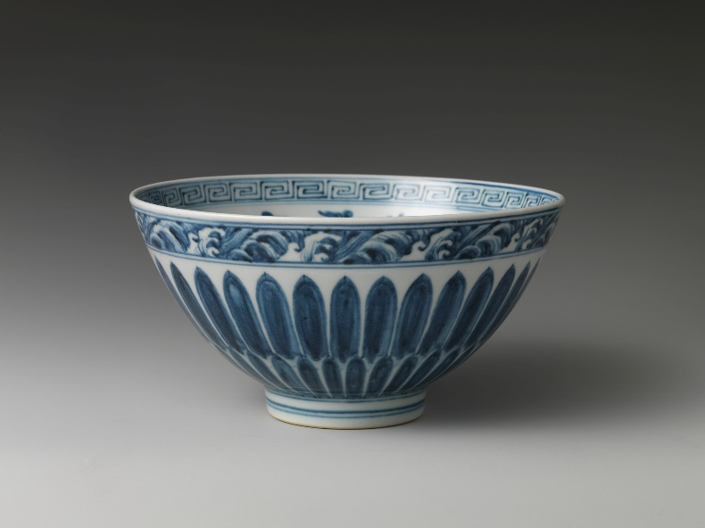
- 明代宣德 青花石榴缠枝莲菊瓣碗 (高21厘米)
（此幅图片的来源为：https://www.metmuseum.org/art/collection/search/44745）
这是一只明代宣德年间的青花瓷碗，出自景德镇御窑。白色瓷胎上，用钴蓝在透明釉下画出一圈圈石榴、缠枝莲纹和菊瓣纹，碗口内沿还有规整的回纹边饰，整体看上去既热闹又很有秩序。青花是把图案先画在坯体上，再罩上一层透明釉，高温一次烧成，所以蓝色的线条会带一点自然的晕染感。宣德时期的青花器以用料纯净、发色柔和著称，被后世视为明代青花的高峰之一，这样一只碗在当时既是精致的日用器，也是皇室审美和技术水准的体现。

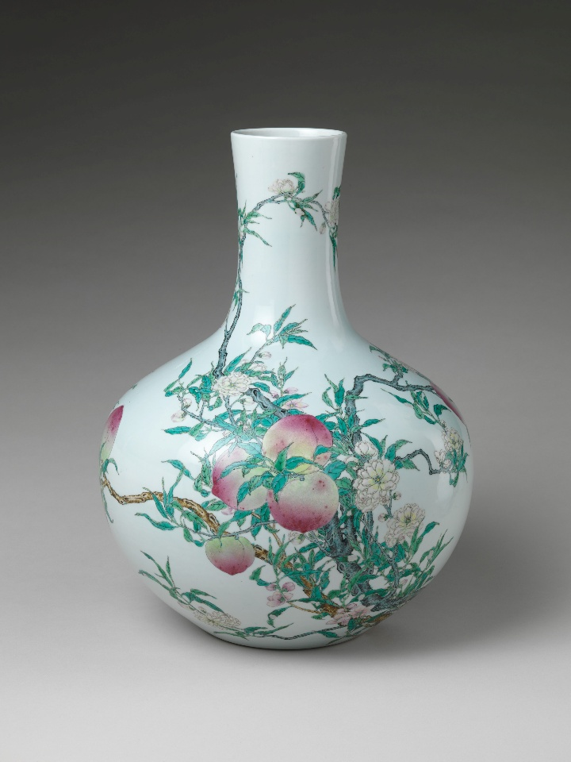
- 清乾隆 九桃图粉彩天球瓶 （高50.8厘米，直径40.6厘米，口沿直径11.4厘米，底部直径17.8厘米）
（此幅图片的来源为：https://www.metmuseum.org/art/collection/search/42317）
这件大瓶是清乾隆时期的官窑作品，瓶身鼓圆、颈部修长，通体在白釉之上以彩料绘出一棵枝叶繁盛的桃树，可以数出九只硕大的寿桃。它采用的是“釉上彩”工艺：先烧出白瓷，再在釉面上用多种彩料描绘，然后低温复烧固定颜色，因此能呈现出非常细腻的粉红、嫩绿和层次丰富的阴影。桃在中国文化里象征长寿，“九”又与“久”谐音，“九桃”被理解为“长长久久的寿福”，所以这样的器物多用作祝寿陈设或重要场合的装饰。体量大、画工细腻、寓意吉祥，是十八世纪宫廷粉彩瓷的典型代表。
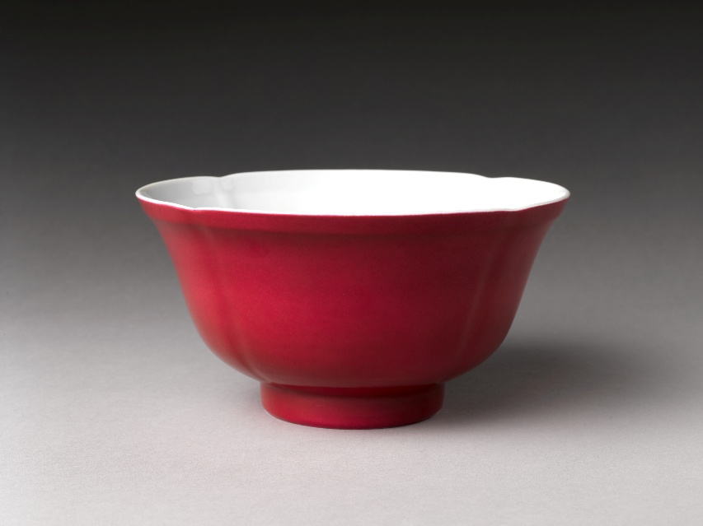
- 清雍正 粉红釉官窑碗 （高10.2厘米，直径19.1厘米）
（此幅图片的来源为https://www.metmuseum.org/art/collection/search/42252）
这只小碗带有“雍正年制”款识，出自景德镇御窑。它最显眼的特点，是外壁一整圈均匀细腻的粉红色釉面，内壁和碗口则保持洁白，红与白的对比非常干净。这种釉面属于低温釉上彩的一种，需要在彩料中加入含金成分，才能稳定地烧出这种柔和而不刺眼的粉色。从照片可以看出，碗壁相当薄，但器形仍然十分端正，说明拉坯和烧造控制都非常精确。相比图案繁多的康熙彩瓷，这件器物几乎没有纹饰装点，完全依靠颜色的纯度和器形的优雅取胜，很好地体现了雍正时期偏爱“简洁、雅致、极度讲究”的宫廷审美。
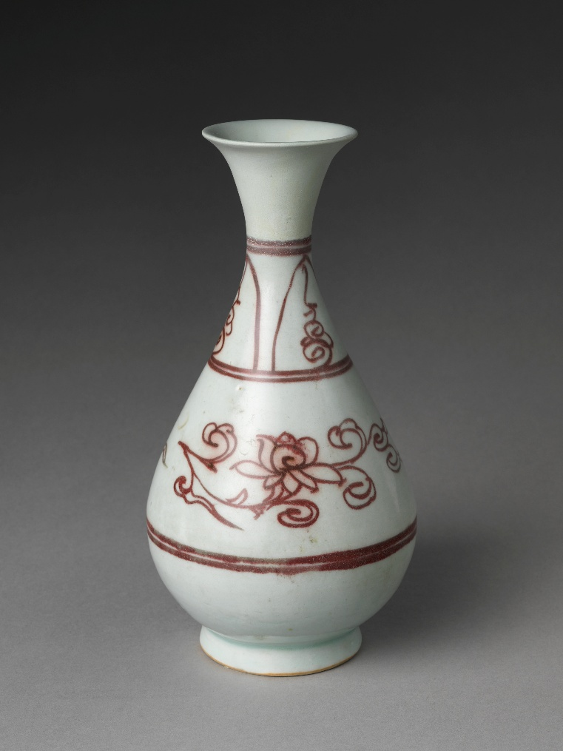
- 元代 铜红牡丹纹瓶 （高24.1厘米，直径12.4厘米）
（此幅图片的来源为：https://www.metmuseum.org/art/collection/search/49215）
这件小瓶是元代中期景德镇窑的作品。瓶身在透明釉之下，用铜红色釉料画出缠枝牡丹纹，线条流畅，色泽均匀。和常见的青花不同，铜红在高温烧成时非常“难伺候”：温度和窑内气氛稍有偏差，颜色就会发黑、发灰或斑驳不匀，因此在十四世纪能烧成这样效果干净、图案清晰的铜红瓷器，技术含量很高。也正因为失败率高、成功作品少，元代釉下红瓷在今天备受收藏界重视。牡丹在中国文化里象征富贵和华丽，因此这件器物既是烧造技术突破的见证，也带着“富贵荣华”的吉祥寓意。

- 仿真机器（无追问部分，是主观题，无客观答案）
假设在不远的将来，人类成功制造出了高度仿真的机器人。它们的外表、表情、说话方式、肢体动作等等的外在表现都和普通人没有差别；它们会主动聊天、安慰情绪低落的人，也会因为被批评而显得沮丧，甚至会写诗、讲笑话。从外部来看，你无法分辨它们和真正的人类有什么不同。
请问，在你看来，这样的仿真机器人能不能被认为是“有意识”的？
A. 能，只要行为和反应和人类一样，就可以认为它有意识
B. 不能，它只是非常复杂的程序在执行预先设定的规则
C. 有可能，我认为“意识”可以有不同的程度；如果这台机器在长期互动中表现出稳定的偏好、记忆、学习能力和自发性，我会认为它具有某种初级或部分的主观体验
D. 无法判断，因为原则上我们无法直接访问或验证他者的主观体验，所以即便是面对其他人类，我们也无法直接知道对方是否真的有意识

